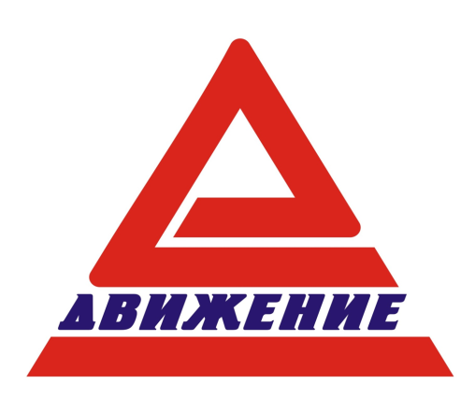
ПОЛОЖЕНИЕ
О СИСТЕМЕ ЛОЯЛЬНОСТИ «ДВИЖЕНИЕ КАРТ»

Кирово-Чепецк
2019

Программа системы лояльности «Движение карт».
В рамках системы лояльности «Движение Карт», действующей на АЗС сети «Движение», с 1 мая 2019 года внесены изменения в бонусную систему:
Зачисление бонусных баллов на карту лояльности «Движение карт».
- При покупке за наличный расчет или по банковской карте любого вида топлива (дизельное топливо, бензины моторные, сжиженный газ), а также сопутствующих товаров из ассортимента, представленного на АЗС (кроме табачных изделий и алкогольной продукции), на карту лояльности «Движение карт» автоматически начисляются бонусные баллы из расчёта:

1 литр = 1 бонусный балл,

3% от суммы покупки сопутствующих товаров.

- Клиент может приобретать моторное или дизельное топливо, а также любой товар из ассортимента, представленного на АЗС (кроме табачных изделий и алкогольной продукции) за накопленные баллы из расчёта:
50% суммы покупки - накопленными баллами,
50% - доплата наличными денежными средствами или банковской картой.
- Бонусные баллы могут быть потрачены на любые товары, представленные на АЗС «Движение», в том числе топливо, за исключением табачных изделий (согласно ФЗ «О розничной торговле табачными изделиями») и алкогольной продукции, при этом стоимость любого товара будет составлять 50% всей суммы покупки по чеку в денежном эквиваленте, а с карты лояльности «Движение карт» спишется количество баллов, равное 50% стоимости этого товара в розницу.
Например:
Клиент накопил 100 бонусных баллов на карте лояльности «Движение карт».
Он приехал на АЗС и выбрал товар – 2 мороженых, стоимостью 50 рублей каждое.
Клиент должен предоставить карту лояльности «Движение карт» до начала расчета.
Оператор кладет карту на карт-ридер.
Клиент оплачивает 50 рублей в денежном эквиваленте.
50 бонусных баллов спишутся с его карты автоматически.
Остаток баллов на карте лояльности - 50.

- Количество накапливаемых бонусных баллов не ограничено.
- Количество накопленных баллов отражается в чеке покупателя.
- Зачисление бонусных баллов на карту лояльности производится в течение 24 часов с момента совершения покупки.
- Использование бонусных баллов:
- Если в течение 90 календарных дней клиент не пользовался картой лояльности (не совершал покупки и не приобретал товары за счет накопленных баллов), но при этом на карте были накоплены баллы – баллы обнуляются.
- Карта лояльности «Движение Карт» может быть использована при расчете одновременно с банковскими картами VISA, МаsterCard.
- Карту лояльности «Движение Карт» необходимо предоставить оператору АЗС до начала расчета и приобретения товара.
- Карта лояльности «Движение Карт» имеет неограниченный срок действия.
Возврат товара.
- Обмен/возврат товара производится при предъявлении клиентом карты лояльности «Движение карт» на той АЗС, где был приобретен товар, в порядке и на условиях, предусмотренных действующим законодательством Российской Федерации (Ст. 18 Закон РФ "О защите прав потребителей").

- При обмене/возврате товара, приобретенного клиентом по карте лояльности «Движение карт», и оплаченного наличными денежными средствами, оператор АЗС списывает со счета информацию о количестве бонусных баллов, которая была записана на карту лояльности «Движение карт» при приобретении товара. Наличие чека и карты лояльности «Движение Карт» – обязательно.

- При обмене/возврате товара, приобретенного клиентом по карте лояльности «Движение карт», и оплаченного накопленными бонусными баллами и денежными средствами, оператор АЗС заносит (возвращает) на счет карты лояльности клиента информацию о количестве бонусных баллов.
Денежные средства (50% от всей суммы чека) оператор обязан выдать клиенту в качестве суммы возврата.

Механизм осуществления возврата товара.

Закрытие предоплатного заказа нефтепродукта, выполненного не полностью (завершившегося с недоливом) выполняется обычным образом, карта при этом не требуется. Списание баллов с карты выполнится при последующем предъявлении карты, автоматически. При этом на фискальном регистраторе будет распечатана квитанция по списанию баллов с карты лояльности.

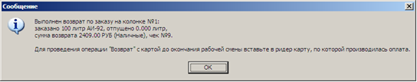
Рисунок: Сообщение о возврате нефтепродукта.
Для возврата сопутствующих товаров и услуг, продажа которых была выполнена с картой лояльности, необходимо выполнить следующую последовательность действий:
Предъявить карту.
В меню Касса выбрать пункт Возврат товаров.
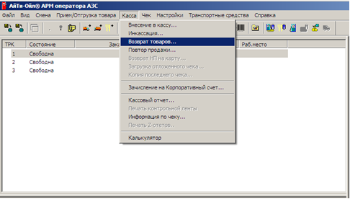
Рисунок: Выбор функции возврата товаров.
В окне Возврат товаров ввести номер чека продажи и скорректировать список товаров к возврату.
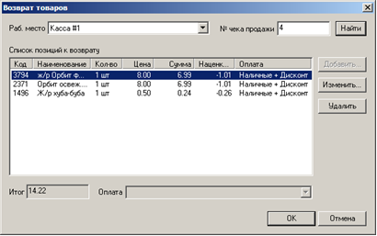
Рисунок: Список позиций к возврату
Если карта не была предъявлена до вызова окна Возврат товаров, на экран будет выведено сообщение об ошибке. В этом случае возврат невозможен.
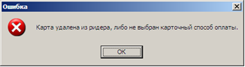
Рисунок: Сообщение об ошибке при отсутствии карты

По результатам операции возврата печатается чек возврата и квитанция по карте лояльности.
Выдача карты лояльности.
Карту лояльности «Движение Карт» можно приобрести на АЗС.
Стоимость карты лояльности «Движение Карт» - 100 руб. Карта лояльности реализуется как сопутствующий товар на всех АЗС «Движение».
- Сразу после передачи клиенту карта лояльности «Движение карт» может приниматься к обслуживанию на всех АЗС «Движение».
При всех возникающих с картой проблемах необходимо обращаться в сервисные центры:
- г. Кирово-Чепецк, ул. Мелиораторов, 26. Тел. 8 (83361) 6-40-46,
- г. Киров, ул. Ленина, 196. Тел. 8 (8332) 33-13-57.
По просьбе покупателя кассир предоставляет информацию о количестве бонусов на карте лояльности «Движение Карт» вне зависимости от совершения покупки.
Карта лояльности «Движение Карт» является картой «на предъявителя» и может быть передана любому другому лицу.
Карта является собственностью ООО «Движение-Нефтепродукт», администрация которого оставляет за собой право изменения условий бонусной системы с предварительным информированием посредством объявления на АЗС, рекламы в СМИ и через сайт www.m-oil.ru за 30 (тридцать) суток до этого.
В случае выхода из строя карты лояльности «Движение Карт» не по вине клиента (а именно, сбой работы чипа) - клиенту выдается новая карта лояльности, остаток начисленных ранее бонусов переносится на новую карту. Старая карта блокируется.
В случае выхода из строя карты лояльности «Движение Карт» по вине клиента (а именно: визуальное повреждение структуры карты, визуализируются трещины, надломы, механическое повреждение чипа) – клиент приобретает карту лояльности «Движение Карт» вновь. Остаток накопленных ранее бонусов переносится на новую карту. Старая карта блокируется.
При утере карты лояльности «Движение Карт» - клиент приобретает новую карту. Накопленные ранее баллы не восстанавливаются.
Обмен бонусных баллов на деньги не производится.
Оператор не несет ответственности за не предоставление бонусных баллов в том случае, если клиент своевременно не предъявил карту лояльности «Движение Карт».
Оператор не несет ответственности за сбои в работе карты лояльности «Движение Карт» или прекращение ее работы по причине неправомерных действий третьих лиц. Программа лояльности не допускает объединение/суммирования бонусных баллов или передачу накопленных баллов одним клиентом другому клиенту либо третьему лицу.

